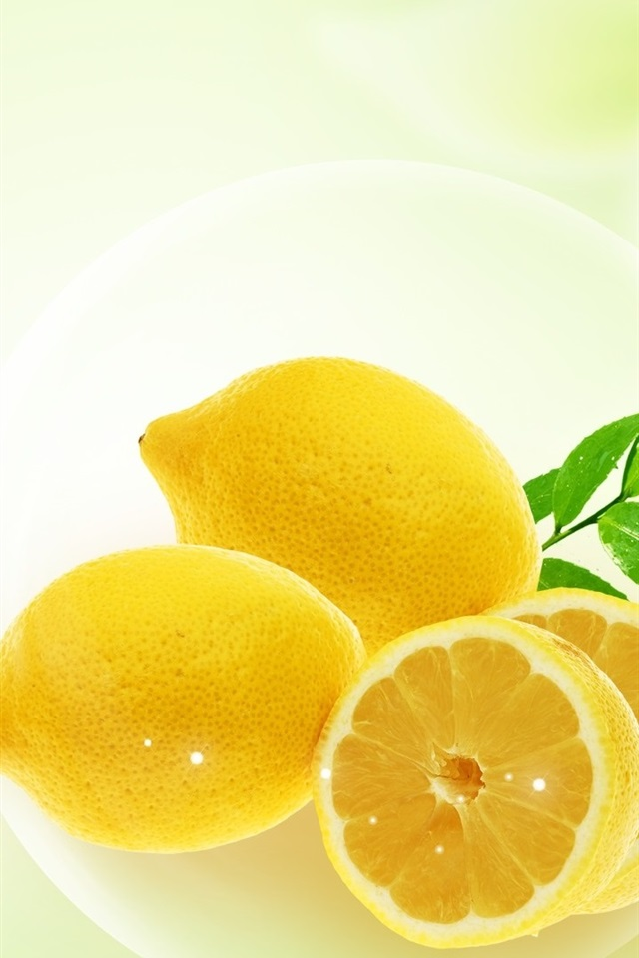
муниципальное автономное дошкольное образовательное учреждение
Центр развития ребенка – Детский сад «Планета детства»

Муниципальная конференция дошкольников «Совенок»

Калтан
2024

муниципальное автономное дошкольное образовательное учреждение
Центр развития ребенка – Детский сад «Планета детства»

Муниципальная конференция дошкольников «Совенок»

ТАКОЙ ВОЛШЕБНЫЙ ЛИМОН

Руководитель:
Путина Наталья Владимировна, воспитатель

Калтан
2024

Содержание

Введение……………………………………………………………………...........…3

Глава 1. Общие сведения о лимонах
  - Интересные факты, касающиеся лимонов…………………………...…..….4
  - Полезные свойства лимонов………………………………………….…..….5

Глава 2. Лимонные опыты и эксперименты
2.1. Лимон – защитник…………………………………………………………........6
2.2. Лимон – пятновыводитель…………………………………………………...…7
2.3. Лимон-спасатель……………………………………………………………..….8
2.4. Лимон-разрушитель…………………………………………………………….8
2.5. Лимон-невидимка………………………………………………………………9
2.6. Лимон – освежитель……………………………………………………..….…10

Заключение………………………………………………………………………….11
Список литературы……………………………………………………………..….12

Введение

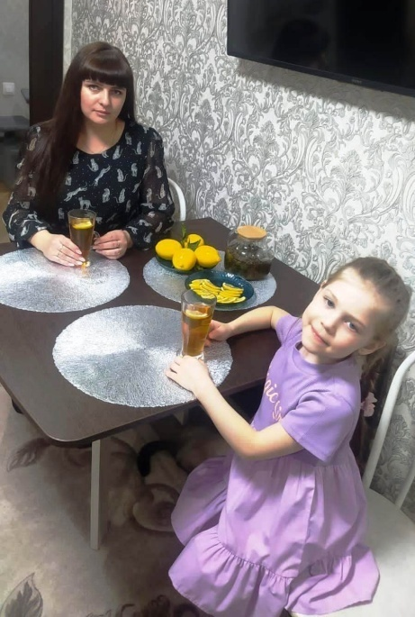
Каждый раз, когда моя мама ходит в магазин, она покупает полезные продукты. И особое место среди них занимают лимоны. Она выкладывает их в красивую посуду. Вид ярких цитрусов поднимает настроение. А еще лимоны наполняют кухню прекрасным ароматом. Мама говорит, что в лимонах содержится много витаминов. Поэтому у нас ни одно семейное чаепитие не обходится без лимонов. Особенно когда кто-то болеет.
Еще лимоны очень ценятся в нашем детском саду. И все мы знаем, что это полезное средство, используемое для лечения и профилактики простуды. Особенно осенью и зимой, когда становится холодно.
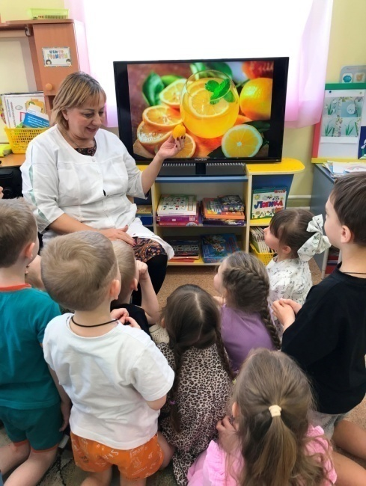
Чтобы узнать, насколько полезны лимоны, мы организовали и провели встречу с медицинской сестрой детского сада. Ольга Васильевна рассказала, как лимоны влияют на организм. Мы узнали, что они укрепляют иммунитет, ускоряют заживление ран. Еще Ольга Васильевна отметила, что лимоны положительно влияют на устойчивость организма к простудам и вирусам. Также нам удалось узнать, что эти цитрусовые делают кровеносные сосуды более эластичными, очищают органы от токсинов и предотвращают авитаминоз.

Эта тема очень увлекла меня. Поэтому я решила выяснить, насколько еще полезны лимоны. Также стало интересно, как человек может использовать их свойства в повседневной жизни.

Цель исследования: ознакомление с полезными свойствами лимона, изучение его особенностей использования в жизни человека.
Задачи:
- Изучить сведения о лимонах, их особенностях и свойствах.
- Выяснить пользу плодов лимона для здоровья человека.
- Провести опыты и эксперименты, направленные на изучение свойств лимонов.
- Поделиться полученными знаниями со сверстниками и родителями.

Объект исследования – лимон, предмет – его свойства.

Для достижения обозначенной цели и решения представленных задач были использованы следующие методы: изучение теоретических источников, касающихся темы, проведение опытов и экспериментов.

Гипотеза: лимоны не только обладают целебными свойствами, но и имеют ряд особенностей, проявляющихся при взаимодействии с некоторыми веществами. Предполагается, что они могут быть использованы человеком для решения разных бытовых задач.

Глава 1. Общие сведения о лимонах

1.1. Интересные факты, касающиеся лимонов

Сначала я постаралась узнать больше о лимонах. Мне очень помогла мама. Вместе мы обратились к источникам в интернете и узнали много нового.
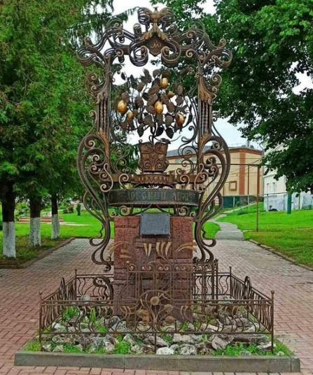
Родиной лимонов является Индия. В Россию они попали примерно 100 лет назад. К нам их завезли из Турции. Изначально купцы привозили данные цитрусовые в Нижний Новгород. Из семечек этих фруктов местные жители научились выращивать лимонные деревья в домашних условиях. Поэтому именно в Нижегородской области был установлен первый в мире памятник лимону.

Когда-то давно лимоны считались редкостью. Они пользовались популярностью среди знати. В одно время подарок в виде корзины лимонов рассматривался в качестве роскошного презента.
Вместе с мамой мы выяснили, что деревья исследуемых цитрусов бывают высотой от 3 до 6 метров. А еще мы узнали, что они покрыты шипами. Меня поразило, что лимонные деревья могут прожить 100 лет.
Очень интересны и такие факты:
- одно лимонное дерево дает до 270 кг плодов ежегодно;
- лимоны насыщены витаминами C, B6, A, E. Еще плоды содержат ценные кислоты и минералы - магний, цинк, фосфор, железо и не только;
- регулярное употребление лимонов улучшает работу желудка, предупреждает высокое давление, а также дает антибактериальный эффект;
- эти цитрусовые являются низкокалорийными. На один плод среднего размера приходится до 15 калорий. Жир и холестерин в лимонах отсутствуют, поэтому они считаются диетическими.

Так же мы с мамой узнали, что самый большой лимон был выращен в Израиле. Он весил 5,265 кг. Окружность и высота составили 74 и 35 см соответственно.
Еще лимоны могут быть использованы в качестве средства, отпугивающего насекомых. Последние резко реагируют на запах цедры и стараются покинуть зону, где он распространяется.
Лимоны могут быть как кислыми, так и сладкими. Последние представлены как плоды Citrus limetta.

1.2. Полезные свойства лимонов

Мне было очень интересно разобраться, какими полезными свойствами обладают лимоны. И в этом очень помогли энциклопедии и научные статьи в интернете.

Здоровье
Лимоны обладают антисептическими и бактерицидными свойствами. Они насыщены витамином C, который делает человека бодрее, а также улучшает обмен веществ. Многие врачи рекомендуют съедать по одному лимону каждый день. Но не в чистом виде. Почему? Это я выяснила опытным путем. Расскажу чуть позже.
Цедра исследуемых плодов насыщена эфирными маслами. Вдыхание характерного запаха полезно для здоровья. А если нанести лимонный сок на место укуса насекомого, боль и зуд быстро исчезнут.

Красота
Полоскание рта раствором лимонного сока освежает дыхание и дает дезинфицирующий эффект. А если добавить несколько капель в зубную пасту, можно отбелить эмаль.
Лимоны полезны для кожи лица. Они устраняют пигментные пятна, дают омолаживающий эффект. Еще лимонный сок полезен для волос: его раствор делает их блестящими.

Хозяйство
Лимоны помогают хозяйкам. Если протереть ими поверхности на кухне, то можно избавиться от стойких запахов. Также лимоны эффективны при очистке металлической посуды. Достаточно натереть кожурой поверхность и ополоснуть водой.
Также можно использовать лимон при борьбе с молью - эти насекомые не любят запах цитруса.

Кулинария
В настоящее время в кондитерской промышленности широко используют плоды лимона. Это же характерно и для других кулинарных направлений. Лимоны используются как компоненты соусов, заправок, выпечки и не только.

Глава 2. Лимонные опыты и эксперименты

Наталья Владимировна предложила провести опыты и эксперименты, чтобы разобраться, какими еще ценными свойствами обладают лимоны.

2.1. Лимон – защитник

Материалы: чайная заварка, горячая вода, два стакана, лимон.
Гипотеза: предположим, что лимон из-за своей кислоты осветляет чай, что защищает зубы человека от потемнения.
Многие из нас испытывают нехватку витаминов осенью, зимой и весной. И так повелось, что чай с лимоном считается хорошим профилактическим средством, предупреждающим авитаминоз. Это верное предположение: даже одна долька помогает справляться с недостатком витаминов. Вместе с тем чай с лимоном бодрит, предупреждает простудные заболевания. Но он может оставить темный налет на зубах.
Чтобы узнать, как лимон взаимодействует с натуральным черным чаем, мы взяли два стакана с заваркой и налили в них кипяток, положили в один кусочек лимона. Он обесцветил жидкость.
Вывод: лимонная кислота осветляет чай, что защищает эмаль зубов от образования потемнений.
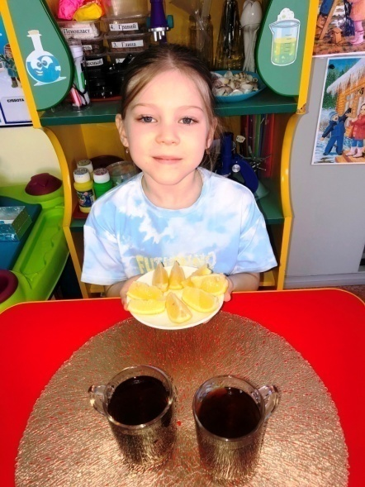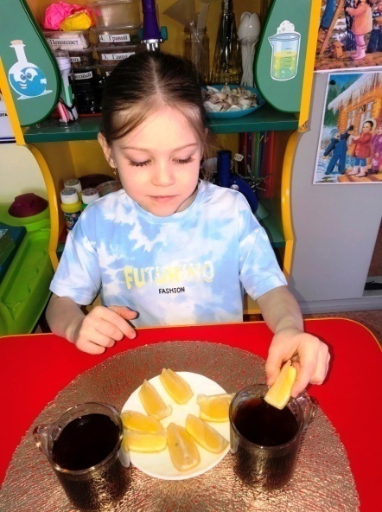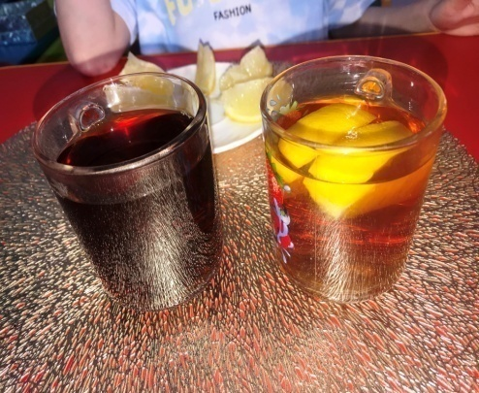

2.2. Лимон – пятновыводитель

Материалы: ватные диски и палочки, фломастеры, мелкая соль, лимон.
Гипотеза: лимон помогает удалять некоторые виды пятен.
Я очень люблю рисовать. И часто использую для этого яркие краски, фломастеры. Иногда на руках и одежде остаются пятна. Я узнала, что с помощью лимона можно выводить их, потому что плод является природным пятновыводителем.
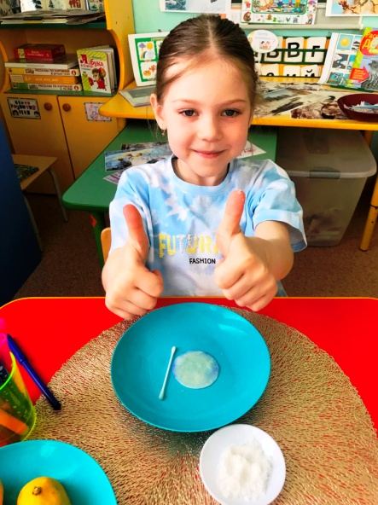
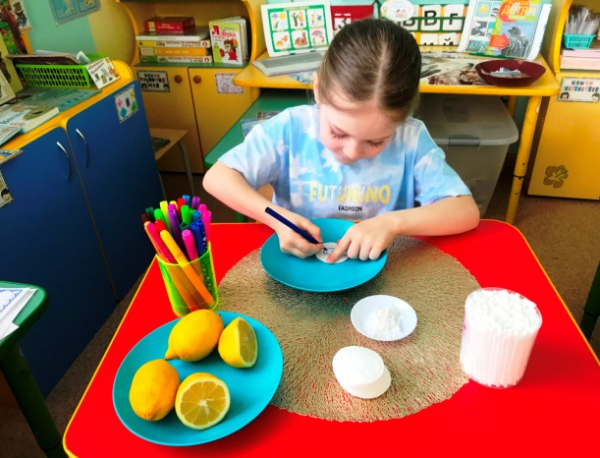
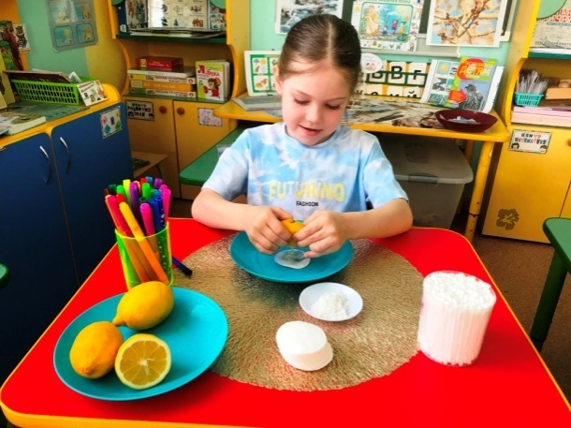

На ватном диске мы нарисовали смайлик с помощью фломастера, затем нанесли него лимонный сок и немного мелкой соли. Через некоторое время пятно стало исчезать.

Вывод: сок лимона удаляет некоторые виды пятен, что исключает потребность в применении химических средств.
2.3. Лимон - спасатель

Материалы: яблоки, лимон.
Гипотеза: лимон спасает некоторые фрукты от потемнения.
Нарезанные яблоки быстро темнеют. А иногда важно сохранить привлекательный вид. Я вместе с Натальей Владимировной попыталась разобраться, как это сделать.
Мы разрезали яблоко на две части, положили его срезами вверх. Затем выдавили лимонный сок на одну половинку, а другую оставили нетронутой. Та часть яблока, которая была полита лимонным соком, осталась светлой. Другая потемнела.
Я узнала, что в яблоках содержится железо. При взаимодействии с воздухом оно темнеет. Лимонный сок образует нечто вроде защитной пленки, не дает кислороду взаимодействовать с железом. Это исключает потемнение фруктов.
Вывод: лимонный сок – отличное средство, защищающее яблоки от образования темных пятен. Возможно использование и для других фруктов.

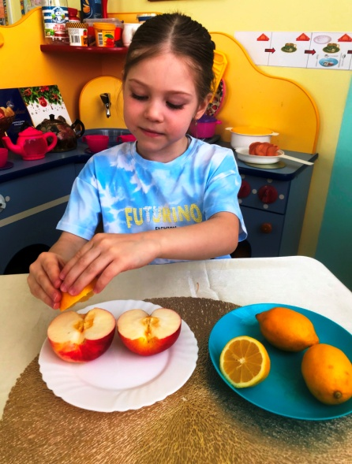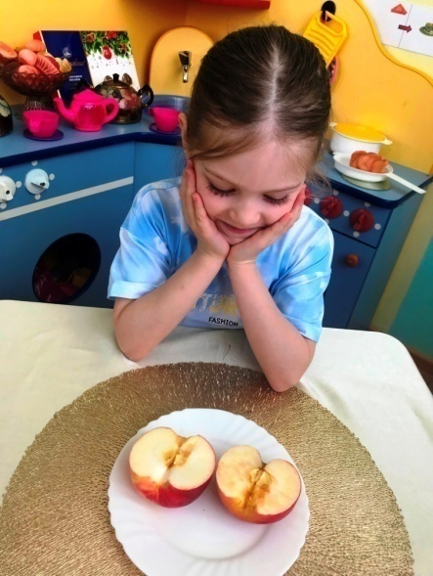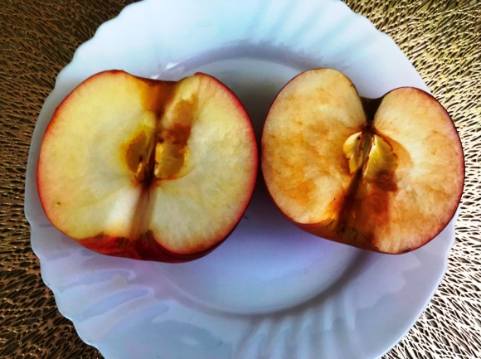

2.4. Лимон - разрушитель

Материалы: яичная скорлупа, лимон.
Гипотеза: лимонный сок способен частично растворять некоторые вещества, скажем, скорлупу яиц.
Чтобы узнать, какое действие оказывает исследуемый плод на разные вещества, мы взяли яичную скорлупу и нанесли на нее сок лимона. Образовалась пена, было слышно шипение. Кальций вступил в реакцию с соком. Постепенно он начал растворяться.
Вывод: лимонный сок способен растворять некоторые вещества, скажем, кальций.
Дополнительный вывод следующий: лимонный сок вреден для зубной эмали. Он разрушает ее. Особенно при условии взаимодействия с сахаром. Так, употребление лимона в чистом виде может вредить зубам.

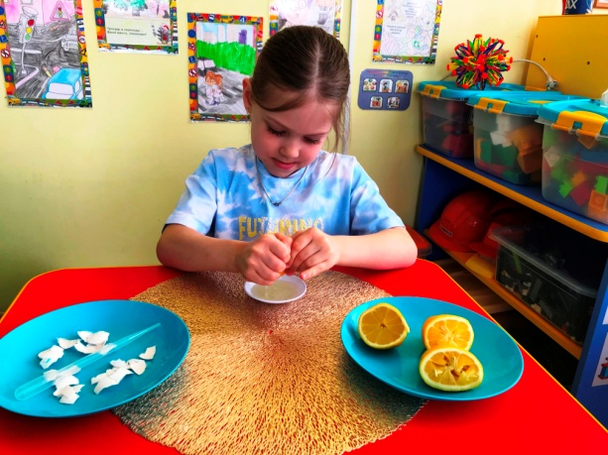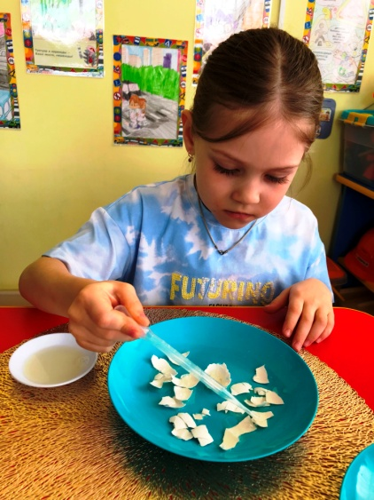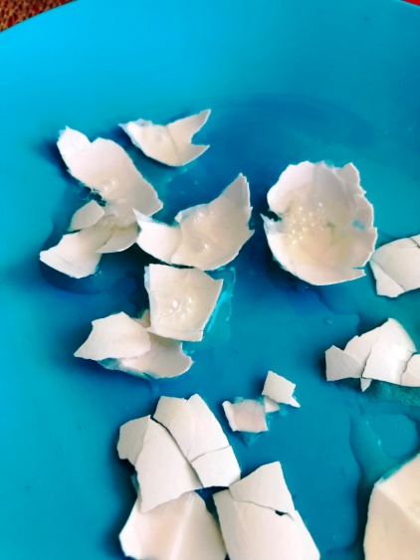

2.5. Лимон - невидимка

Материалы: лист бумаги, ватные палочки, утюг, лимон.
Гипотеза: при нагревании бумаги надпись, сделанная на ней с помощью лимонного сок, проявится.
В одной из серий мультфильма «ФИКСИКИ» я увидела, как можно использовать сок лимона в качестве невидимых чернил. Очень захотелось повторить. Мы выжали из лимона сок, намочили ватную палочку и с ее помощью нарисовали на бумаге рисунок. После высыхания он исчез.

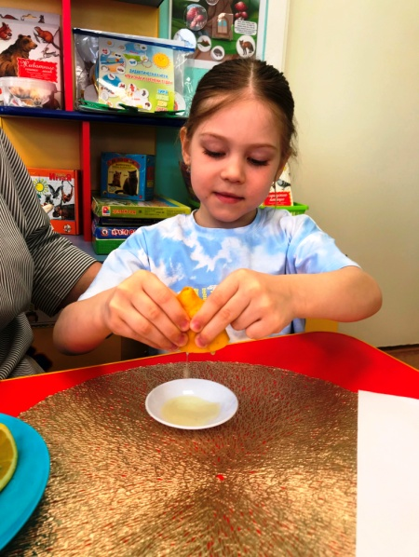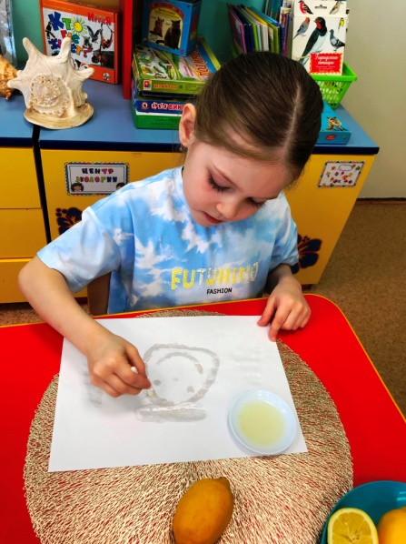
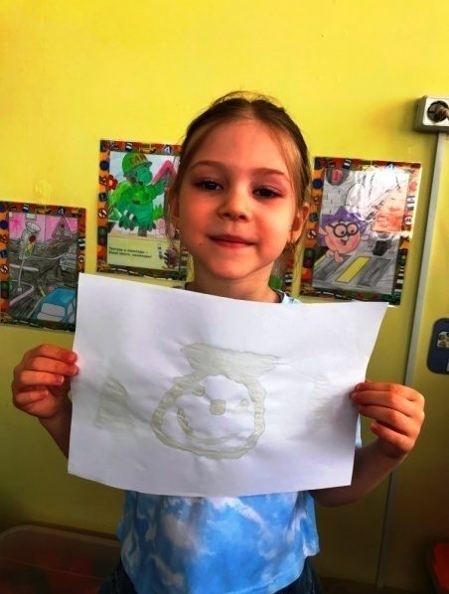

Далее мы использовали утюг, который после нагревания приложили к бумаге. Рисунок проявился!
Вывод: лимонный сок при нагревании приобретает желтый оттенок. Он становится заметным на белой бумаге. Это значит, что сок лимона является проявителем.

2.6. Лимон - освежитель

Материалы: крупная соль, лимон.
Гипотеза: аромат лимона способен освежать и очищать воздух.
Мы решили изготовить освежитель воздуха из лимона.
Для этого разрезали лимон «тюльпаном» на 4 части и насыпали внутрь крупной соли, так как соль сохраняет аромат и делает его более насыщенным.

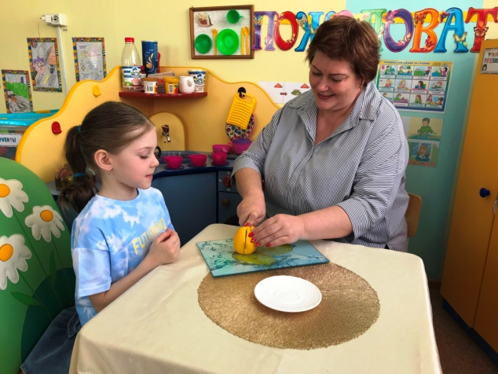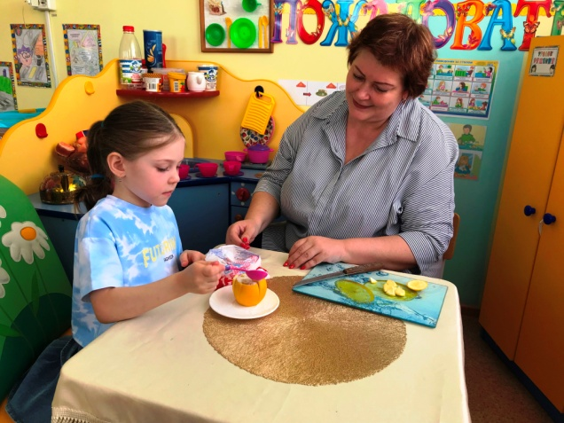
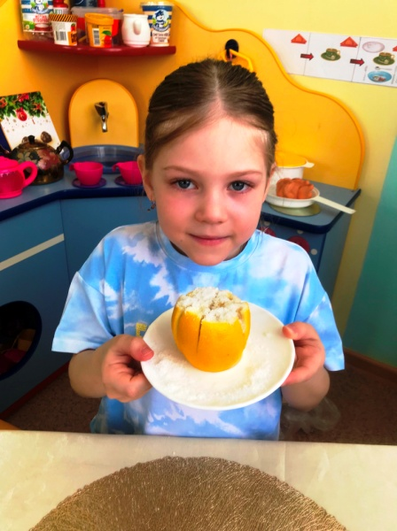
Гипотеза подтвердилась: спустя несколько часов воздух в комнате, где проводился эксперимент, стал свежим.

Вывод: лимон и соль способны очистить воздух в помещении, убрать неприятные запахи.

Заключение

В результате исследовательской работы я узнала много нового и интересного. Изучая уникальные свойства лимона, мы работали с различными источниками информации, познакомились с историей появления лимона в нашей стране, выяснили любопытные факты про этот фрукт.

Узнав о необыкновенных свойствах лимона, мы провели опыты и доказали, что лимон – интересное растение и может быть очень полезен для людей в разных жизненных ситуациях, быту. Лимон обладает не только полезными свойствами для организма, но и помогает выводить пятна, защищает фрукты, освежает воздух. Лимон – это волшебный фрукт!

Выполненная работа позволила узнать много нового о лимонах. Аналитическим путем и посредством экспериментов были изучены их полезные свойства.
Обозначенная в самом начале гипотеза подтверждена.
Доказано, что лимоны полезны для здоровья, вместе с тем характеризуются наличием ценных свойств, раскрывающихся при взаимодействии с рядом веществ. Изученные плоды могут применяться в быту, в кулинарии и не только.

Обосновано, что лимоны необходимо включать в ежедневный рацион. Они позитивно влияют на здоровье, делают его крепким и устойчивым.
Кушайте чаще лимоны и будьте здоровы!

Список литературы

- Дыбина О. В., Рахманова Н. П. Неизведанное рядом: занимательные опыты и эксперименты для дошкольников [Текст]– М.: ТЦ Сфера, 2005. – 192 с.
- Куликова В. Н. Лимон – природный целитель [Текст]– Издательство: АСТ, 2009. – 62 с.
- Организация экспериментальной деятельности дошкольников. / Под общей редакцией Прохоровой Л. Н. [Текст] – М.: АРКТИ, 64 с.
- Шайденкова Л. В., Гаврилов Г. С. Лимон. Выращивание. Уход. Разведение. Издательство: ХАРВЕСТ, 2006.
- Лимон для иммунитета: правда ли полезен//Новости и статьи ВкусВилл: Московская область - [Электронный ресурс] - Режим доступа https://vkusvill.ru/media/journal/limon-dlya-immuniteta-pravda-li-polezen.html - Загл. с экрана.
- Интересные факты о лимонах//Interessno.ru - [Электронный ресурс] - Режим доступа https://interessno.ru/2020/07/09/interesnye-fakty-o-limonah/ - Загл. с экрана.
- Самые интересные факты про лимон//vivareit.ru - [Электронный ресурс] - Режим доступа https://vivareit.ru/samye-interesnye-fakty-pro-limon/ -Загл. с экрана.

